BIURKO NAROŻNE Z SZUFLADAMI

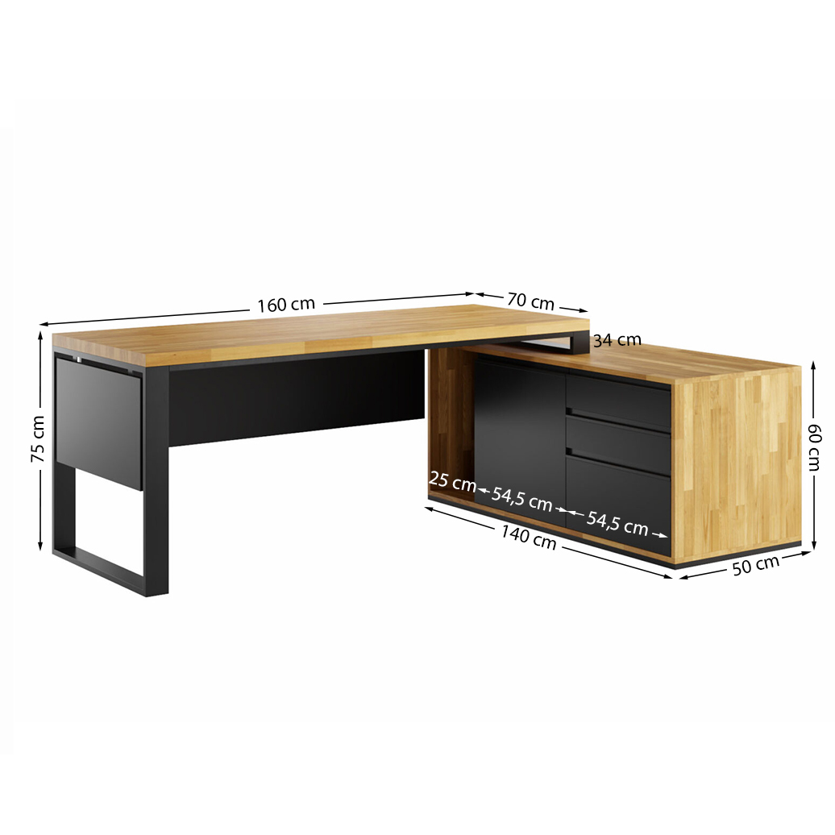
Długość całkowita biurka 180x70cm z kontenerem około 214cm

